ПО сопряжения протокола MQTT с контактами ввода/вывода.
Инструкция по эксплуатации

Автор: Сергей Викторович Жуков
email: sviktzhukov@sberbank.ru

Оглавление
1 Настройки и управление 3
1.1 Установка приложения 3
1.2 Удаление приложения 4
1.3 Запуск сервиса 5
1.4 Запуск в ручном режиме 5
2 Файлы конфигурации 6
2.1 Секция broker 8
2.1.1 host 8
2.1.2 port 8
2.1.3 user 8
2.1.4 password 8
2.2 Секция cfg 8
2.2.1 pull_period_ms 9
2.2.2 changes_only 9
2.2.3 status_period_sec 9
2.3 Секция sysfs_pins 9
2.3.1 name 9
2.3.2 type 9
2.3.3 topic_wr, topic_cmd 10
2.3.4 topic_rd, topic_state 10
2.3.5 topic 10
2.3.6 file_value 10
2.3.7 create_start_topic 10
2.3.8 changes_only 10
2.3.9 pull_period_ms 10
2.3.10 status_period_sec 10
2.3.11 invert 10
2.3.12 convert_table 11
2.3.13 init 11
2.4 Секция ext_i2c 12
2.4.1 common_path 12
2.4.2 status_period 13
2.4.3 modules 13
2.4.3.1 type 13
2.4.3.2 status_period 14
2.4.3.3 control_path 14
2.4.3.4 pins 14
2.4.3.4.1 num 14
2.4.3.4.2 name 14
2.4.3.4.3 set_path 15
2.4.3.4.4 clr_path 15
2.4.3.4.5 clr_path 15
2.4.3.4.6 start_state 15
2.4.3.4.7 invert 15
3 Проверка работоспособности 16
3.1 JetHome D1 Кнопка 16
3.2 WirenBoard 7.4.4B Боковые модули 17
4 Возможные проблемы 18
4.1 Сервис не запускается в штатном режиме 18
4.2 Сервис запускается, но боковых модулей не обнаружено 18
4.2.1 Не остановлена служба wb-mqtt-gpio 18
4.2.2 Конфликт ресурсов с веб-интерфейсом 19
4.3 Недоступность файлов управления контактами 20
4.4 Сервис брокера недоступен 21
5 Сценарии использования 22
5.1 Запуск 22
5.2 Запуск с локальным настроечным файлом 22

Настройки и управление

Установка приложения
Для установки необходимо иметь права root.
Скопировать установочный файл на файловую систему целевого устройства. Выполнить в консоле команду:
sudo dpkg -i gpio-mqtt_<version>-<platform>.deb

В результате приложение будет установлено в качестве сервиса и не запущено в фоновом режиме.
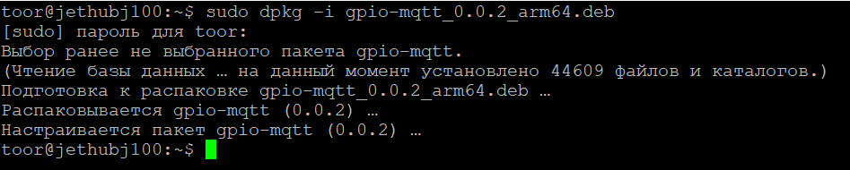
Проверить работоспособность возможно следующей командой:
sudo service gpio-mqtt status

Примерный вывод выглядит следующим образом:
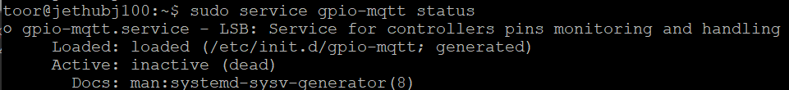
Следует отметить, что после установки приложение не будет запущено — следует отредактировать конфигурационный файл /etc/gpio-mqtt/config.yaml

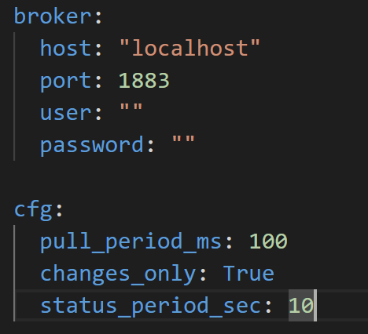
После этого следует осуществить запуск приложения командой:
sudo service gpio-mqtt start

Проверить работоспособность возможно следующей командой:
sudo service gpio-mqtt status
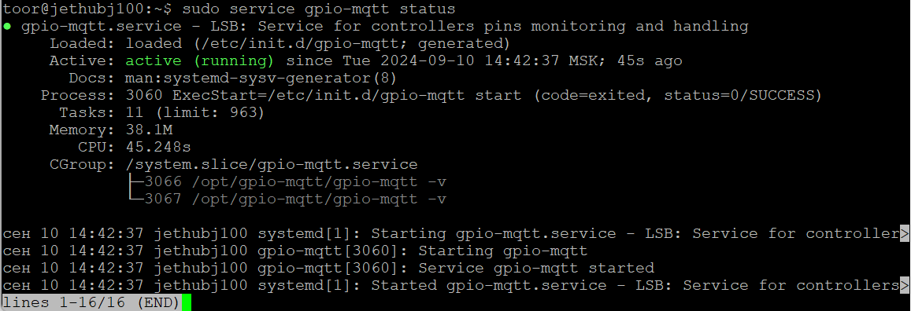

Удаление приложения
Состояние установки проверяется командой
dpkg -l gpio-mqtt

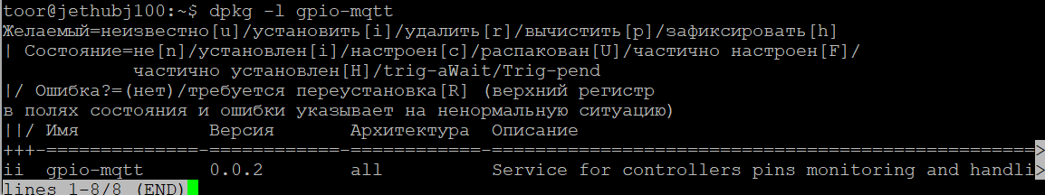
Для остановки сервиса и его удаления из системы используется команда:
dpkg -r gpio-mqtt

Примерный вывод результатов в консоль выглядит следующим образом:

Запуск сервиса
Для управления в режиме сервиса доступны следующие команды:
service gpio-mqtt start - запустить
service gpio-mqtt stop - остановить
service gpio-mqtt restart - перезапустить
service gpio-mqtt status - статус

Настроить параметры автоматического запуска возможно через файл /etc/gpio-mqtt/start.sh
sudo nano /etc/gpio-mqtt/start.sh

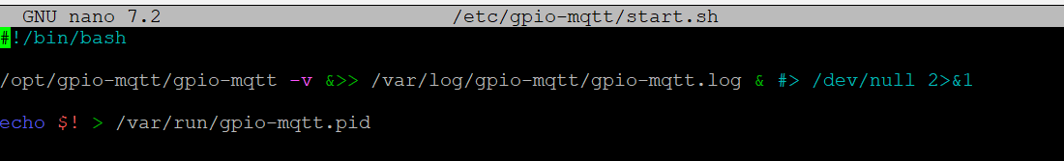

Запуск в ручном режиме
В папке /opt/gpio-mqtt/ выполнить команду:
sudo ./gpio-mqtt

Ключи управления программой:
 | '-v', '--verbose' | Вывод в консоль отладочных сообщений
 | '-a', '--adr-broker' | Принудительно установить адрес брокера, настроечные файлы игнорируются
 | '-p', '--port-broker' | Принудительно установить порт брокера, настроечные файлы игнорируются
 | -u', '--user-broker' | Принудительно установить имя пользователя на брокере, настроечные файлы игнорируются
 | '-w', '--pass-broker' | Принудительно установить пароль пользователя на брокере, настроечные файлы игнорируются
 | '-c', '--config' | Принудительно установить настроечный файл, все остальные настроечные файлы игнорируются

Файлы конфигурации
Настроечные файлы приложения используют язык разметри YAML и маску имени *config.yaml
Конфигурационные файлы (в папках `opt`, `etc` и `home` - /gpio-mqtt) - при старте сервиса - объединяются на основе своего содержимого — и последовательно считываются один за другим с сортировкой по имени. Благодаря этому имеется возможность перезаписать любое значение настроек без дополнительных прав доступа.

Для форматирования используется YAML - это специальный язык для структурированной записи информации, обладающий простым синтаксисом. Этот инструмент позволяет сохранять сложно организованные данные в формате (файл с расширением .yml), который компактен и легко читаем. В синтаксисе YAML-файлов используется система отступов, схожая с той, что используется в языке программирования Python. Важно использовать пробелы вместо табуляции, чтобы избежать недоразумений.
Для редактирования удобно использовать специальный редактор — типа Notepad++ или VS Code или Sublime text. При этом обеспечивается подсветка синтаксиса и ошибок форматирования:
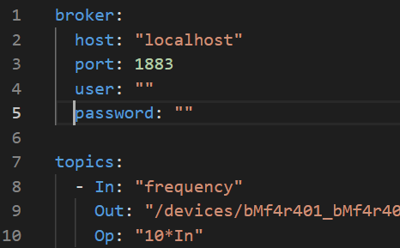
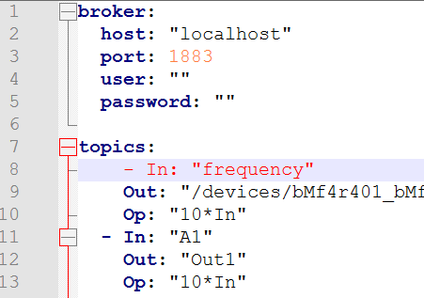
Образец файла конфигурации копируется на целевую машину при установке программы в каталог /etc/gpio-mqtt/examples/.
В любом случае, все распознанные настройки будут продублированы в лог-файл при старте программы:
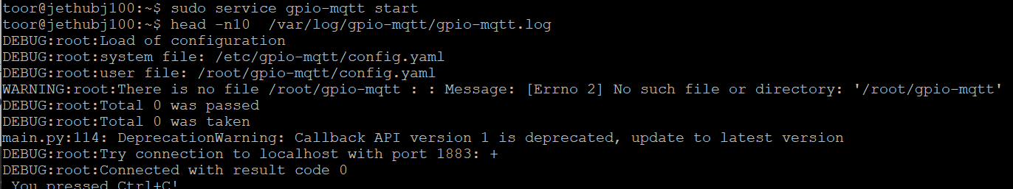
При возникновении проблем — соответствующее сообщение тоже будет выведено в лог:
Следует отметить, что ошибки при парсинге конфигурационных файлов не приводят к немедленной остановке, а лишь к пропуску всего содержимого некорректно файла.

Внимание: иногда наблюдается некорректная обработка текстовых полей без обрамляющих кавычек! Рекомендуется составные строки (с разделительными символами типа /, -,*..) обрамлять собственными символами форматирования:
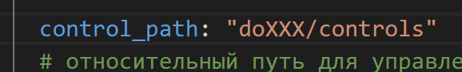

Секция broker
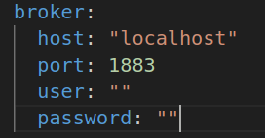

host
Сетевой адрес или имя брокера для подключения

port
Сетевой порт брокера для подключения

user
Имя пользователя для подключения к брокеру

password
Пароль пользователя для подключения к брокеру.

Секция cfg
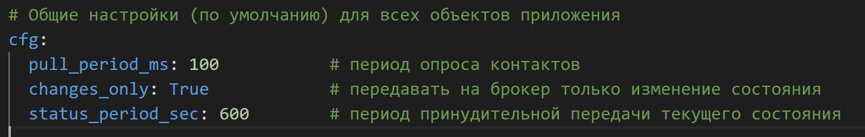
Общие настройки для всего приложения.

pull_period_ms
Период опроса состояния контактов в миллисекундах.

changes_only
Возможные значения: [0, 1, "True", "False"]
Передавать на брокер информацию только об изменениях состояния. Повторяющиеся значения игнорируется.

status_period_sec
Период принудительной передачи состояния на брокер. Если ноль, то состояние не передается.

Секция sysfs_pins
Данный раздел используется для управления состоянием контактов ввода вывода на основании файловой системы.
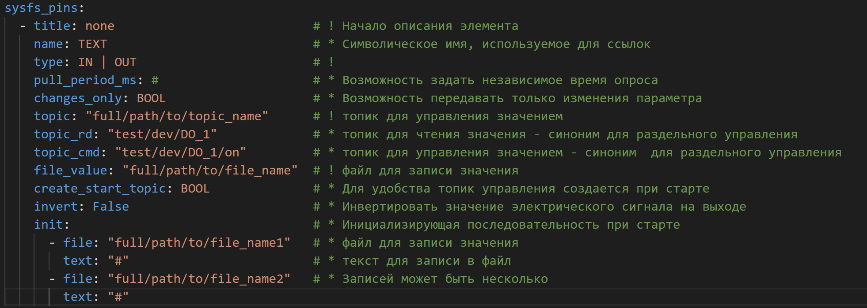

name
Не обязательное поле. Используется для пневмонического обозначения данной секции. Может быть использовано в дальнейшем. При отсутствии мнемоническое имя генерируется автоматически внутри программы.

type
Тип контакта. Допустимые значения IN или OUT.

topic_wr, topic_cmd
Полное имя на брокере для записи значение контакта. Оба имени являются эквивалентными.

topic_rd, topic_state
Полное имя на брокере для чтения значения контакта. Оба имени являются эквивалентными.

topic
Имя топика на брокере для чтения и записи значения контакта. Эквивалент двух предыдущих настроек и может использоваться вместо них

file_value
Системное (полное) имя файла для управления контакта.

create_start_topic
Возможные значения: [0, 1, "True", "False"]
При старте приложения на брокере будут созданы все (и записи и чтения) топики. Применяется для удобства оператора.

changes_only
Возможные значения: [0, 1, "True", "False"]
Передавать на брокер информацию только об изменениях состояния. Повторяющиеся значения игнорируется. При отсутствии поля в секции берется значение из глобальных параметров. При отсутствии в глобальных параметрах значения по умолчанию False.

pull_period_ms
Период опроса в миллисекундах. При отсутствии поля берется значение из глобальных параметров. При отсутствии значения в глобальных параметрах принимается равным одной секунде.

status_period_sec
Период принудительной передачи информации о состоянии. При отсутствии значения берется из глобальных параметров. При отсутствии в глобальных параметрах значения по умолчанию False.

invert
Возможные значения: [0, 1, "True", "False"]
Инвертировать значение электрического сигнала на выходе. При отсутствии в параметрах значения по умолчанию False.

convert_table
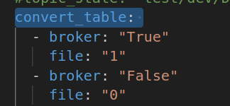

Таблица преобразования из значений брокера в файл для управления контактами. К примеру, может быть использована для преобразования строк в цифровые значения контактов. Значение, отсутствующее в данной таблице отфильтровываются и игнорируются. Записи анализируются одна за другой, начиная с сверху.
Поддерживается ссылочная семантика: таблица описывается один раз для всего файла — а делее используется только указатель по её имени:
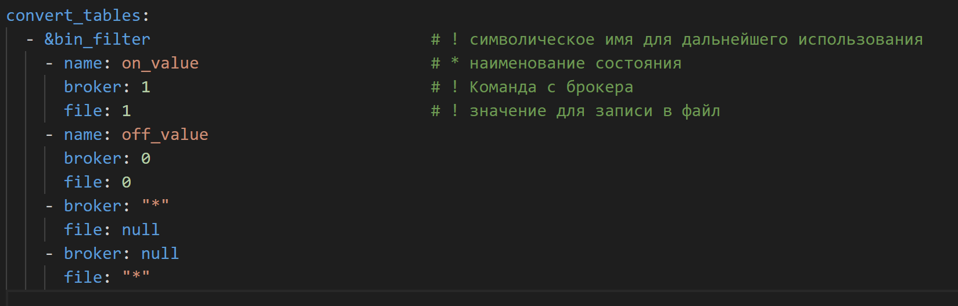
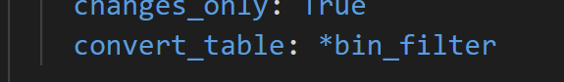

init
Инициализирующая последовательность при старте. Позволяет последовательно записать текстовые значения в соответствующие файлы
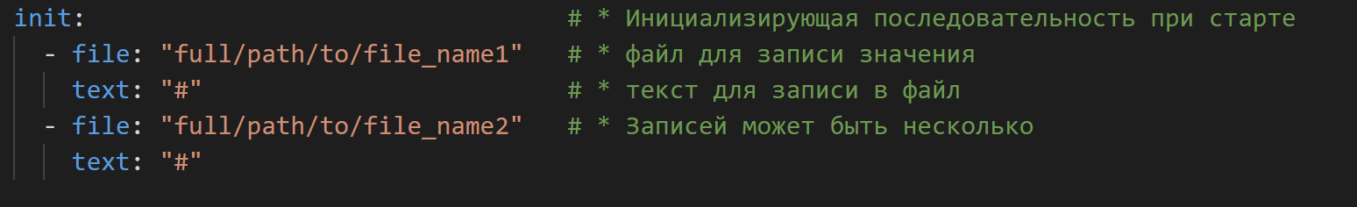

Секция ext_i2c
Секция описывает расположение и настройку боковых модулей ввода/вывода начиная со стороны контроллера. При несоответствии аппаратной конфигурации (последовательности реально подключенных боковых модулей) — данный блок игнорируется.
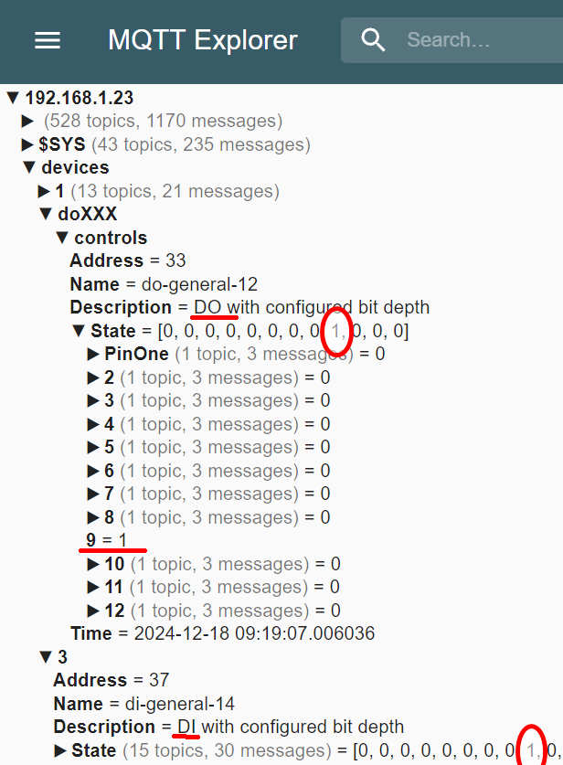

common_path
Общий путь для всех топиков секции.
Опционально.
Если не установлено - то используется пустое значение - обращение начинается от корня: "/"

status_period
период принудительного опроса и отправки состояния в брокер
опционально.
если не установлено или 0 - то отправка только по изменению

modules
Настройка боковых модулей индивидуально
Примечание:
модули одинакового вида (DO/DI) располагаются одной группой
не более 4 модулей одного вида (DO/DI)
не более 8 модулей DO/DI всего

type
тип модуля
Обязательное поле!

поддерживаемые варианты:

- do# # модуль дискретных вЫходов разрядностью "#"
- di# # модуль дискретных входов разрядностью "#"

Пример:
- type: do8
- type: do12

TODO:
- wbio-do-r1g-16 # Модуль релейных выходов 1А для контакторов
- wbio-do-r3a-8 # Модуль релейных выходов 3A
- wbio-do-ssr-8 # Модуль дискретных выходов типа «сухой контакт»
- wbio-di-hvd-16 # Модуль-детектор наличия сетевого напряжения 230 В
- wbio-di-hvd-8 # Модуль-детектор наличия сетевого напряжения 230 В
- wbio-di-dr-14 # Модуль дискретных входов типа "сухой контакт"
- wbio-di-dr-8 # Модуль дискретных входов типа "сухой контакт"

status_period
Период принудительного опроса и отправки состояния в брокер. Индивидуально для данного конкретного модуля
опционально.
Если не установлено - то используется значение из вышестоящей секции
Примечание: дополнительный опрос модуля не производится!

control_path
относительный путь для управления и индикации состояния данного конкретного модуля
сценарий использования: для добавления дополнительных уровней в имя топика
пример: module_name/control
итоговое значение для записи и чтения:"common_path"/"control_path"
опционально.
если не установлено - то используется порядковый номер модуля на дин рейке

pins
настройки для контактов модулей индивидуально
опционально.
если не установлено - то для отображения используется порядковый номер контактов модуля

num
номер контакта, к которому задаются индивидуальные настройки
допускаются пропуски и нумерация не по порядку
нумерация начинается с 1

name
мнемоническое имя топика для отображения статуса данного контакта
опционально.
если не установлено - то используется номер контакта

set_path
имя топика для установки значения
итоговое значение для записи:"common_path"/"control_path"/"name"/"set_path"
опционально.
если не установлено - то используется значение "set"

clr_path
имя топика для сброса значения
итоговое значение для записи:"common_path"/"control_path"/"name"/"clr_path"
опционально.
если не установлено - то используется значение "clr"

clr_path
имя топика для сброса значения
итоговое значение для записи:"common_path"/"control_path"/"name"/"clr_path"
опционально.
если не установлено - то используется значение "clr"

start_state
Возможные значения: [0, 1, "LastState", "None"]
установить состояние контакта вывода при старте сервиса
0 - сбросить контакт
1 - установить контакт
"LastState" - восстановить последнее установленное значение
"None" - ничего не предпринимать
опционально.
если не установлено - то используется значение из вышестоящей секции или "None"
значения перезаписываЮТ соответствующие поля вышестоящей секции

invert
Возможные значения: [0, 1, "True", "False"]
Инвертировать значение электрического сигнала на этом контакте

Проверка работоспособности

JetHome D1 Кнопка
В файле /etc/gpio-mqtt/config.yaml внести тестовую запись соответствующую нажатию кнопки:
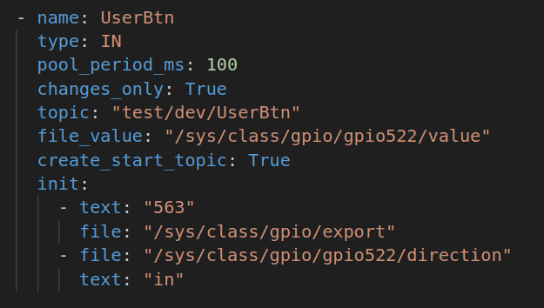
- name: UserBtn
type: IN
pull_period_ms: 100
changes_only: True
topic: "test/dev/UserBtn"
file_value: "/sys/class/gpio/gpio522/value"
create_start_topic: True
init:
- text: "563"
file: "/sys/class/gpio/export"
- file: "/sys/class/gpio/gpio522/direction"
text: "in"

Перезапустить службу для вступления новых настроек в силу:
service gpio-mqtt restart

В файле /var/log/gpio-mqtt/gpio-mqtt.log убедиться о вступлении новых настроек в силу:
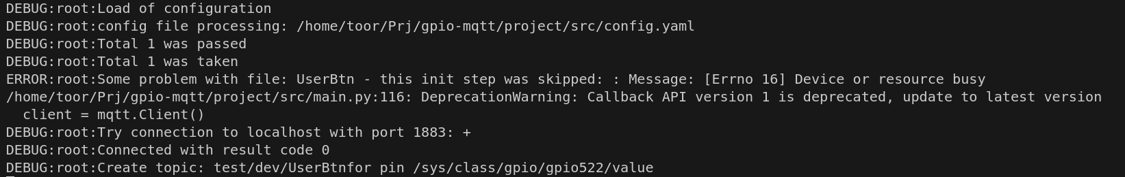
Подписаться на любой из тестовых топиков:
mosquitto_sub -v -t "test/dev/UserBtn"

Нажать кнопку до контроллере, их убедиться в поступлении новых значений.

WirenBoard 7.4.4B Боковые модули
Собрать испытательный стенд с подключенными боковыми модулями. В конфигурационный файл внести соответствующее описание. Пример:
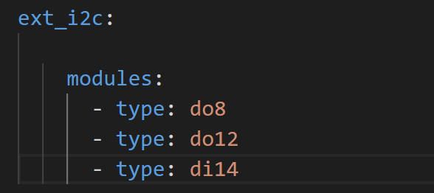
Перезапустить сервис:
service gpio-mqtt restart

Убедится по логу, что боковые модули корректно распознаны:
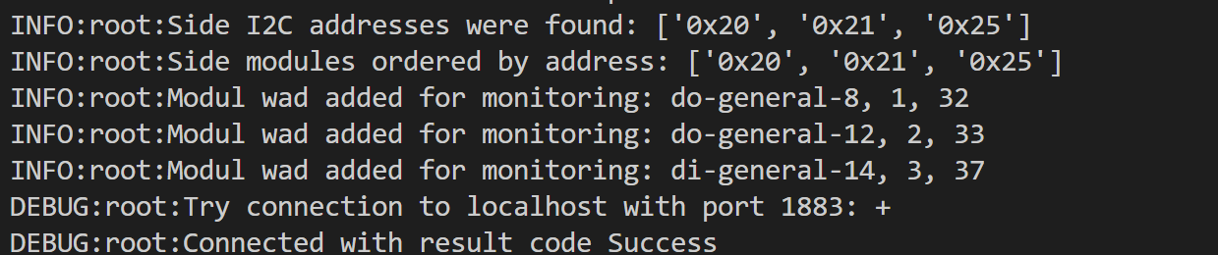
В случае наличия проблем — проанализировать сообщения из лога.
Пример: ошибка в настроечном файле в секции боковых модулей:
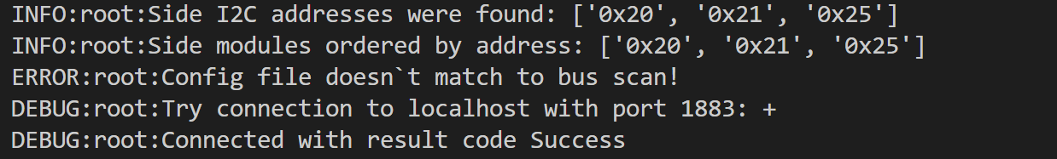
Пример: синтаксическая ошибка в настроечном файле:
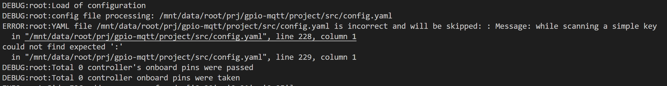
Подать команду на включение одного из контактов, к примеру:
mosquitto_pub -v -t "/1/1/set" -m "1"
mosquitto_pub -v -t "/1/1/clr" -m "1"

Убедится в переключении реле

Возможные проблемы

Сервис не запускается в штатном режиме
Следует проверить лог файл на наличие ошибок:
cat /var/log/gpio-mqtt/gpio-mqtt.log | grep ERROR

Сервис запускается, но боковых модулей не обнаружено
Ситуация может возникать по нескольким причинам:

Не остановлена служба wb-mqtt-gpio
С этой службой, используемой на контроллерах Wirenboard, возникает конфликт за ресурсы. Одновременная работа с ней невозможна.
Проверка осуществляется командой:
service wb-mqtt-gpio status

Для решения проблемы достаточно остановить службу вручную командой:
service wb-mqtt-gpio stop

И перезапустить собственно сервис:
service gpio-mqtt restart

Конфликт ресурсов с веб-интерфейсом
При инициализации бокового модуля через Web интерфейс происходит блокировка связанных системных ресурсов.
Для решения проблемы следует убедиться, что в web-интерфейсе ни один из боковых модулей не активирован. И, соответственно, заменить эти записи на None
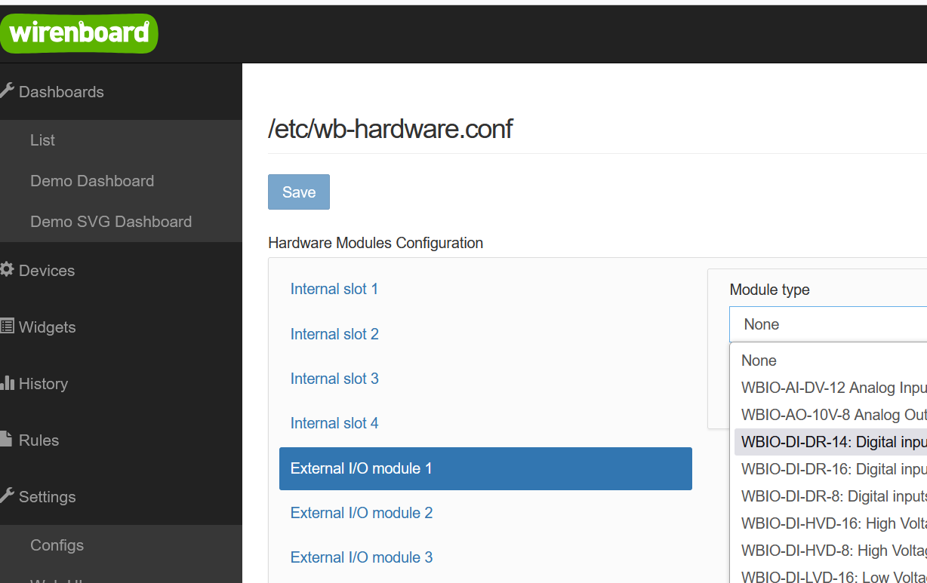

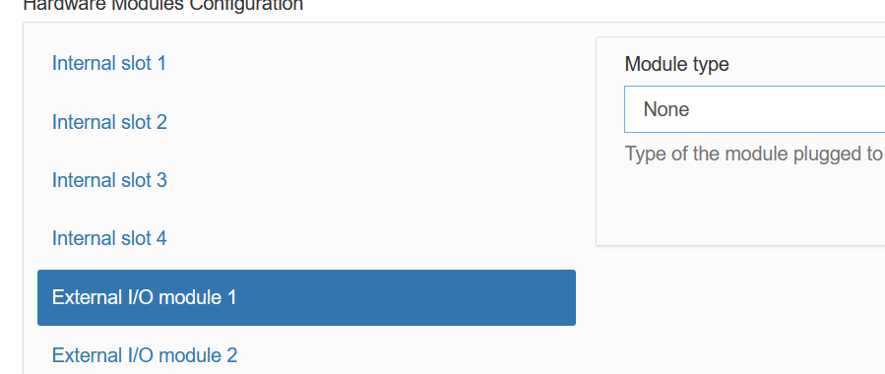

Недоступность файлов управления контактами
Проявляется в виде многократных сообщений в логе о невозможности произвести инициализацию системного ресурса:
Причиной может быть ил ошибка в настроечном файле (данного номера несуществует в данной версии оборудования), или работающий в фоне сервис — wb-mqtt-gpio – тогда его следует остановить:
service wb-mqtt-gpio stop

И перезапустить собственно сервис:
service gpio-mqtt restart

Сервис брокера недоступен

service mosquitto status

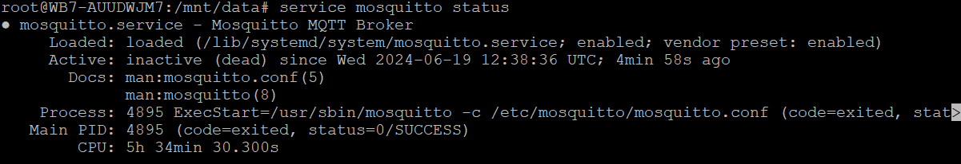
Следует попытаться перезапустить сервис вручную:
service mosquitto start

или
service mosquitto restart

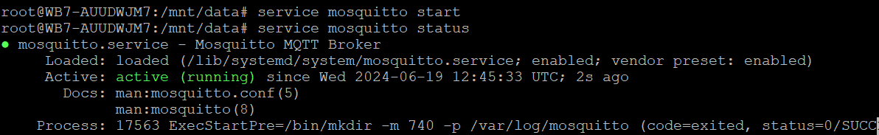
.

Сценарии использования
Сервис используется для управления и считывания состояния контактами контроллера (включая боковые модули расширения WirenBoard) через брокер MQTT.

Запуск
При старте сервиса или приложения в логе отобразиться:
- состояние чтения и разбора настроечных файлов:
- статус алгоритма по управлению встроенными контактами процессорного модуля:
- статус оборудования боковых модулей:
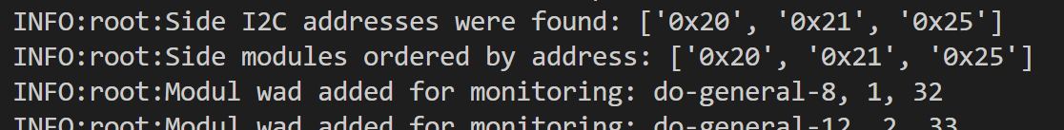
- краткая подсказка по ожидаемым управляющим командам из брокера:
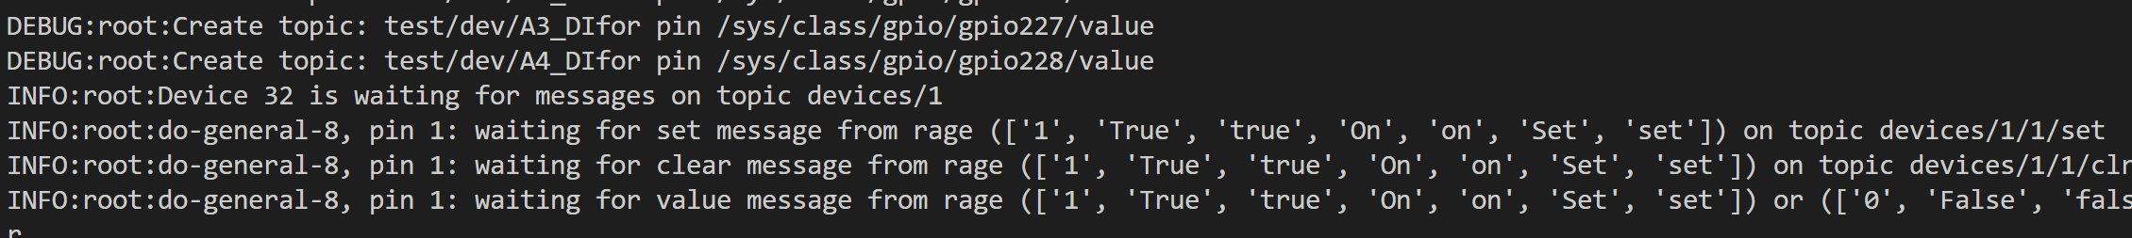

Запуск с локальным настроечным файлом
Для отладки допускается запуск приложения в автономном режиме с указанием имени конфигурационного файла (см. ключи запуска). Все другие настроечные файлы при этом игнорируются. Лог выводится в консоль.

